Проект  
“Устройство для спасения жизней питомцев”

Разработала команда “БПЛА”  
10 “Т” класса  
  
Руководитель  
Синельникова Тамара Антоновна

Введение:  
Сейчас самолет – самый безопасный вид транспорта. Безопасность полетов с каждым годом увеличивается и количество авиакатастроф снижается. В последнее время имеется прогресс в безопасности перелетов и для животных за счет использования современного оборудования и смягчения правил перевозки.

Цель:  
Разработать устройства которые позволят уменьшить смертность и травматизм животных при авиаперевозках.

Актуальность:  
В СМИ до сих пор оглашаются случаи смертей домашних любимцев на борту самолетов. Например: в мае 2022 года при перелёте погиб пёс.  
  
Эффективность:  
Мы решим проблемы высокой смертности животных, во время перевозки их в багажном отсеке и лишим хозяев страха путешествовать с питомцами на самолете. Мы считаем, что наш проект станет востребован среди авиакомпаний и пассажиров.

Задачи:  
Провести анализ рынка  
Провести опросы среди людей  
Создать устройство сохраняющее животных при перелетах.

Конкуренты и их анализ:  
В сентябре 2020 не состоялся проект “Here as Here”, имевший аналогичную цель. Значит конкуренции на рынке нет, но нам необходимо учесть причины провала того проекта.   
Мы готовы предлагать наш продукт авиакомпаниям и владельцам животных.  
  
  
Масштабируемость:  
Потенциально наши устройства могут быть использованы не только для перевозок животных в самолетах, но и поездом, автомобилем и так далее.

Наше решение:

Мы хотим создать переноску с системой микроклимата для повышения комфорта и безопасности животного во время поездки.

Система микроклимата включает в себя поддержку заданных параметров.

А также мы проработали эргономику клетки. Добавив туда отсек под аптечку, систему микроклимата, колесики, а также функциональную ручку.

Оборудование микроклимата:

Микроконтроллер Arduino Nano, так как его хватает для наших задач.

Датчик DHT-11 для измерения температуры и влажности.

Датчик MQ-135 для измерения CO2.

Экран LiquidCrystal для вывода данных

3 кнопки для ввода данных.

Программа:

Написана на Arduino IDE так как предназначена для Arduino.

#include "DHT.h" // библиотека для работы с датчиком DHT11  
#define DHTPIN 2 // номер пина DHT 11  
#include <Wire.h> // библиотека для работы   
#include <LiquidCrystal_I2C.h> // библиотека для работы экрана

LiquidCrystal_I2C lcd(0x27, 16, 2); // инициализация экрана   
  
int gasValue;   
  
DHT dht(DHTPIN, DHT11);  
void setup() {  
  
  dht.begin();  
  
  
  
  lcd.init();  
  lcd.backlight(); // Включаем подсветку дисплея  
  lcd.setCursor(0, 0);  
  lcd.print("CO2");  
  
  lcd.setCursor(0, 1);  
  lcd.print("Hum");  
  lcd.setCursor(8, 1);  
  lcd.print("Tem");  
}  
  
void loop() {  
  delay(2000); // 2 секунды задержки  
  int h = dht.readHumidity(); //Измеряем влажность  
  int t = dht.readTemperature(); //Измеряем температуру  
  
  gasValue = analogRead(A0);  
  
  lcd.setCursor(4, 1);  
  lcd.print(h);  
  lcd.setCursor(12, 1);  
  lcd.print(t);  
  lcd.setCursor(4, 0);  
  lcd.print(gasValue);  
}

На данный момент: выполняет считывание данных с датчиков и выводит их на экран.

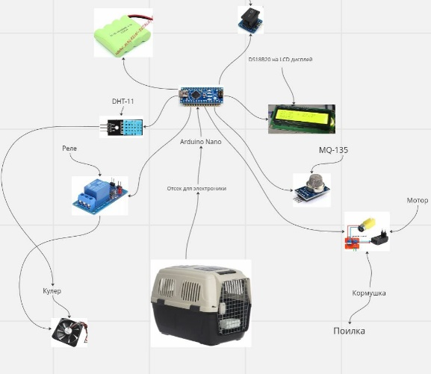

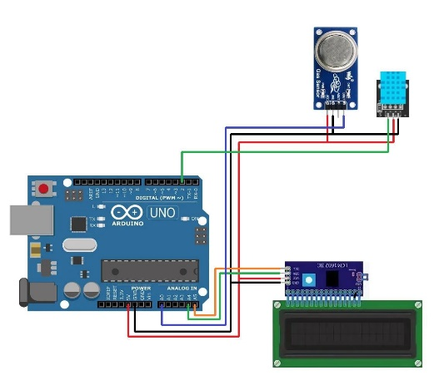

Ссылка на наш GitHub